第9讲 5.4.14Strncmp字符串前n字母比较函数（补充）

函数名：strncmp
功能：比较字符串的前N个字节
用法：比较字符串str1和str2的大小，如果str1小于str2，返回值就<0,
如果相等就=0；len指的是str与str2比较的字符数。
程序例：
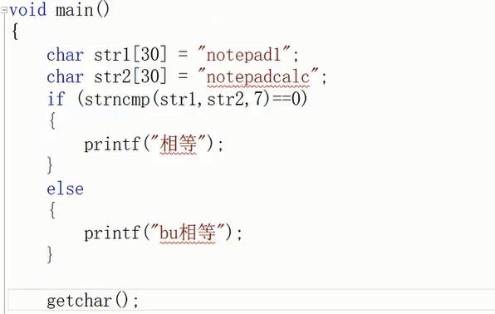
}

运行结果：
因为比较的是7个字符，所以是相等。

